家具采购流程
目录
1用户注册、登录 3
1.1用户注册 3
1.2系统登陆 3
1.3初始设置 5
1.3.1区划选择 5
1.3.2收货地址信息添加 6
2下单 7
2.1 挑选商品 7
2.2需求单流程 7
3 新建采购意向 10
4 验收： 11

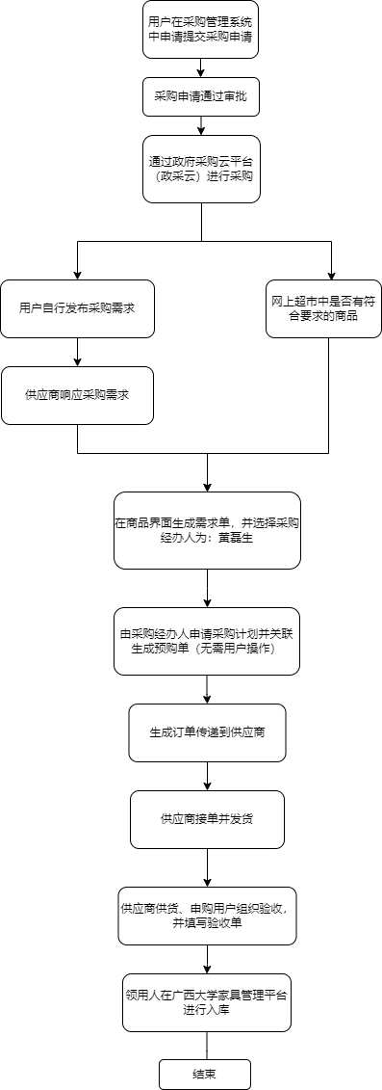

1用户注册、登录

1.1用户注册
用户需先将自己的部门、手机号码、姓名和工号等信息报送给设备处政采云管理员（邮箱：xecggl@gxu.edu.cn），待管理员将账号添加至政采云系统中后方可根据邮件回复的信息登陆自己账户。
系统管理员：余海萍（联系电话：0771-3272161）
默认账号为：xd+工号；默认密码为：xd+身份证号后6位。
在系统管理员将您的信息录入到政采云系统完毕后，用户便可以自行在政采云网使用账号+密码或者手机号+验证码等方式登陆：

1.2系统登陆
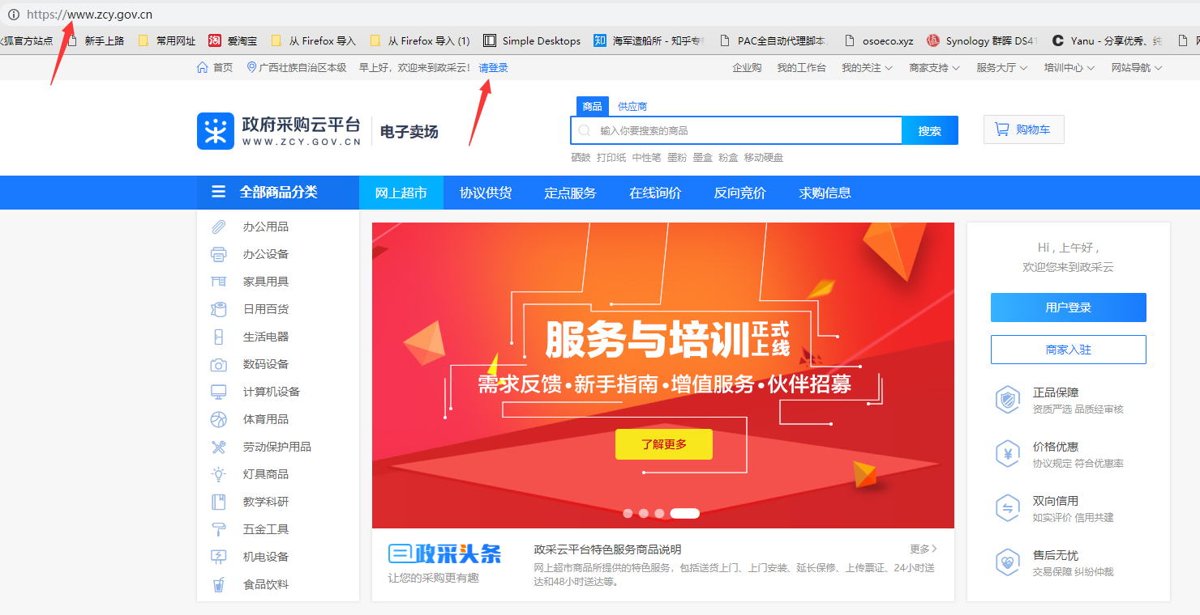
#输入网址跳转至政采云网https://www.zcygov.cn/后登记上方的 请登录 按钮
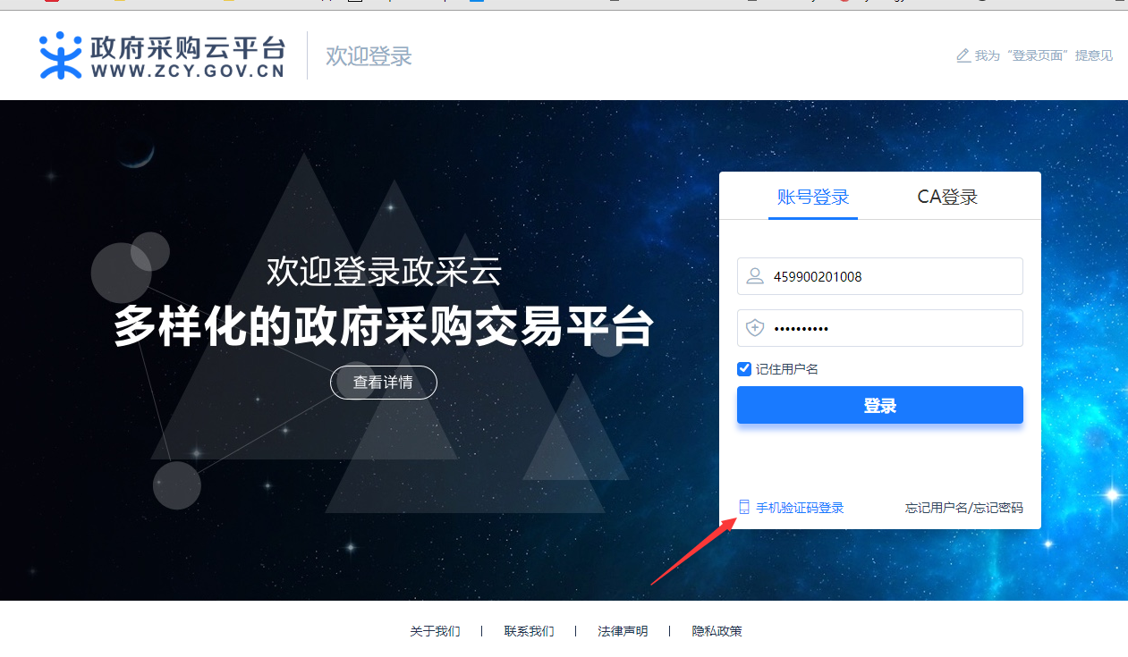
#点击下方的手机验证码登陆
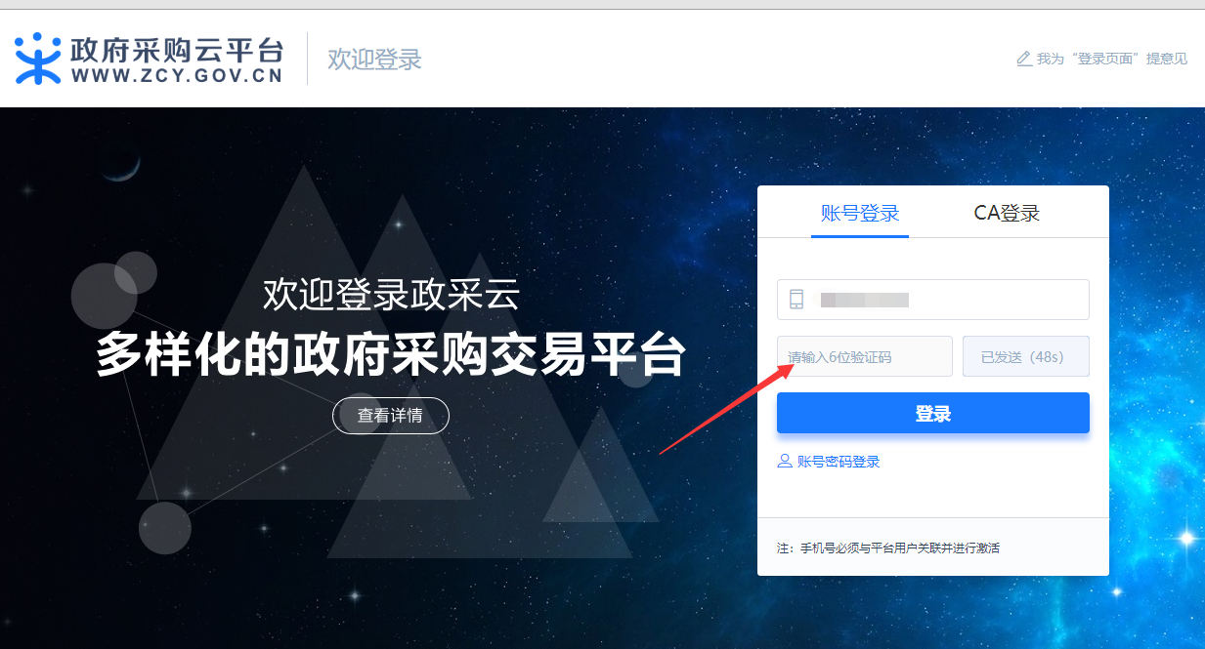
#输入自己的手机号码后点击发送验证码，在验证码框内输入收到的验证码点击登陆即可。
首次登陆的用户，根据系统的要求完善自己的信息即可

1.3初始设置

1.3.1区划选择
初次登录后用户应在主页中正确选择采购区划，目前广西大学的采购区划划分为：广西壮族自治区本级；
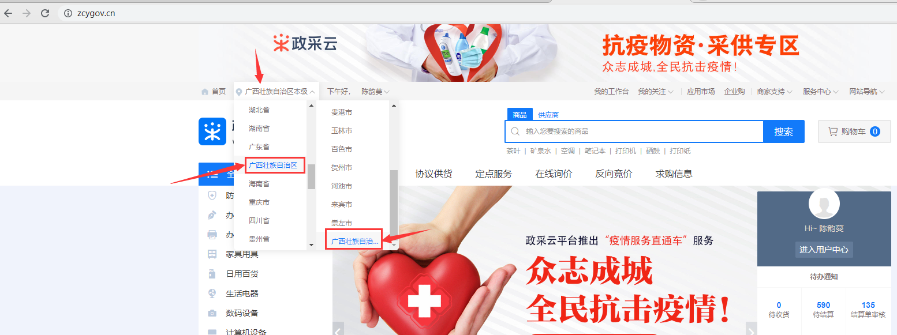
#在主页中依次点选广西壮族自治区-广西壮族自治区本级

1.3.2收货地址信息添加
用户可通过主页上的我的工作台（或进入用户中心）-系统管理-配置管理页面管理自己的收货地址，具体操作步骤如下：
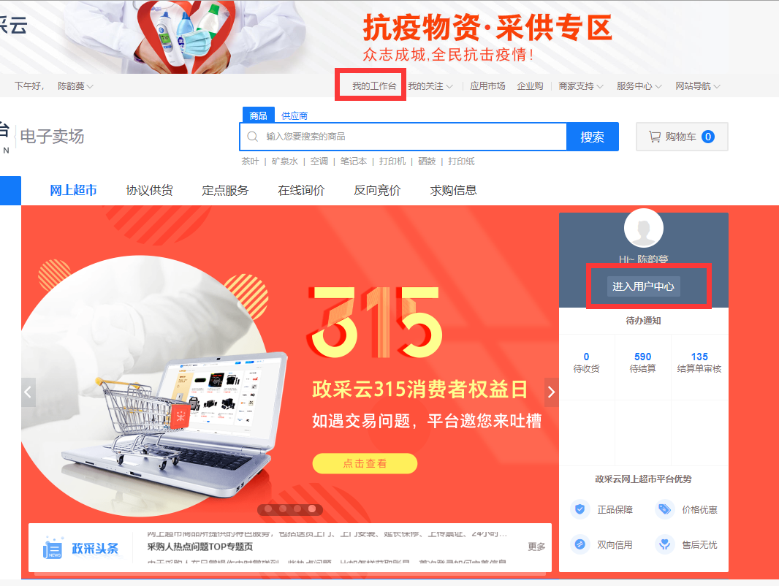
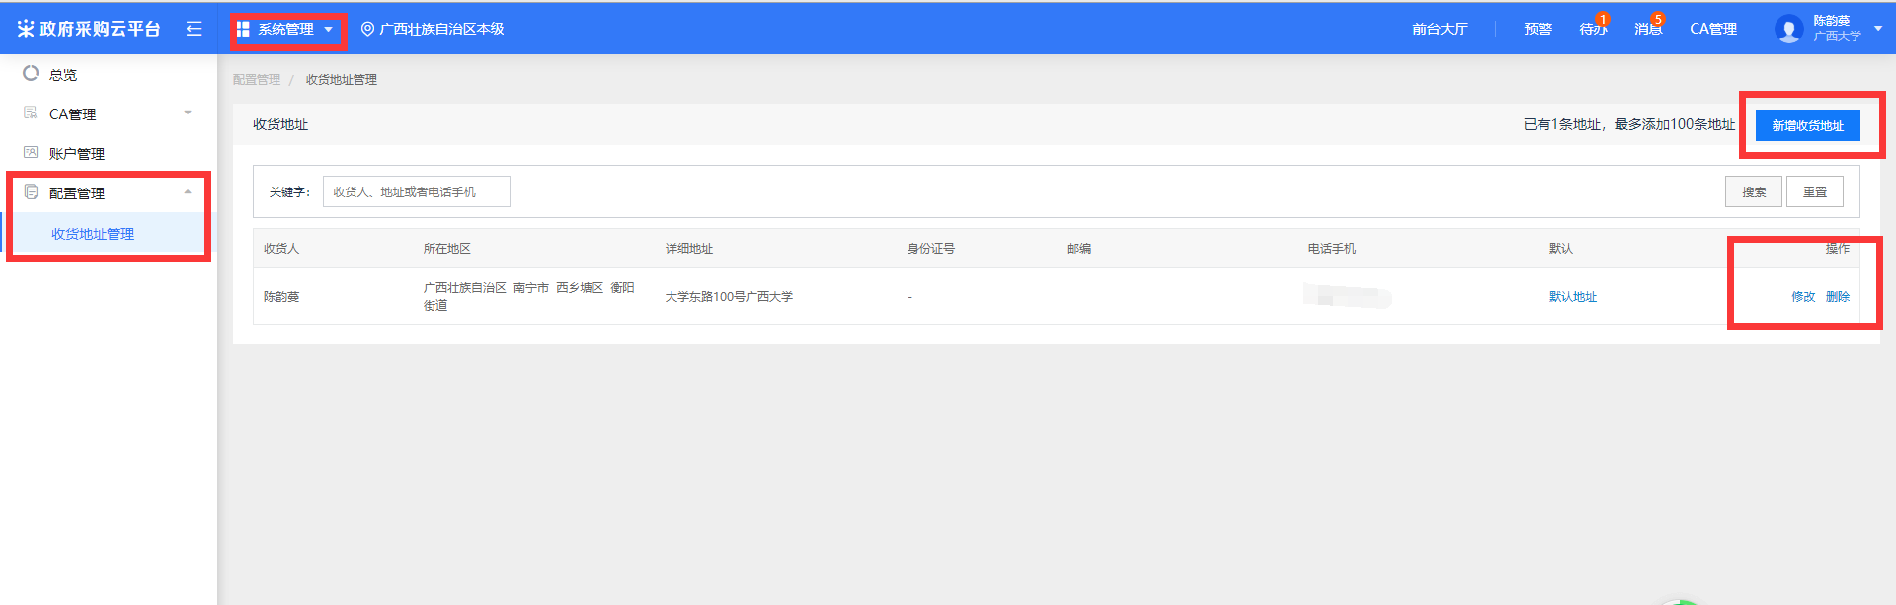

2下单

2.1 挑选商品
申购用户可以通过目录查找、商品名称查找和供应商查找等功能找到自己心仪的商品,方式同京东、淘宝等购物网站类似，此处不再赘述。

2.2需求单流程
操作步骤：
用户找到自己想要的商品后，确定规格、数量，点选加入购物车。
注意：如有多个商品请依次添加进购物车后再进行结算；
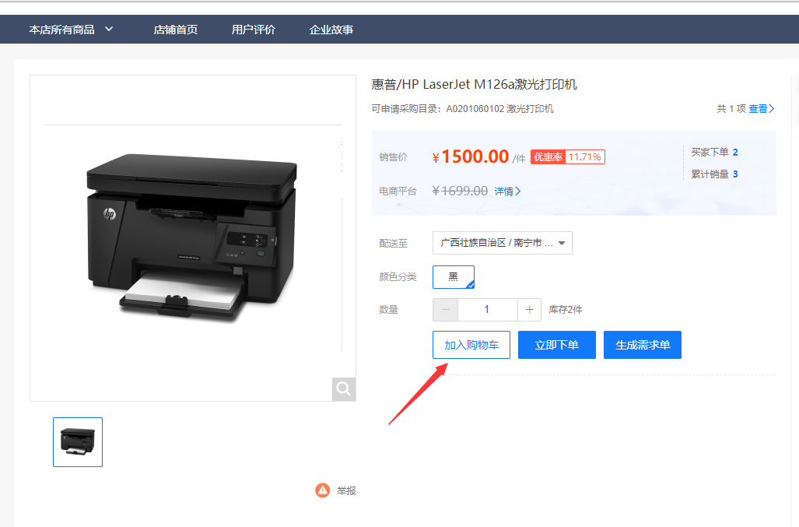
确认无误后在我的购物车界面点击生成需求单
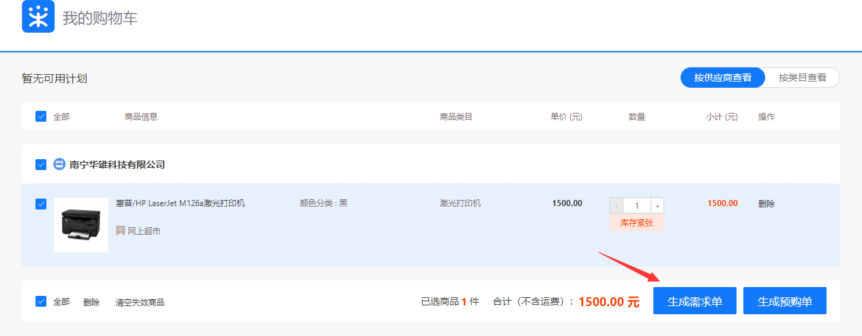
在需求单编辑界面中采购经办人需改为网超管理员：黄磊生
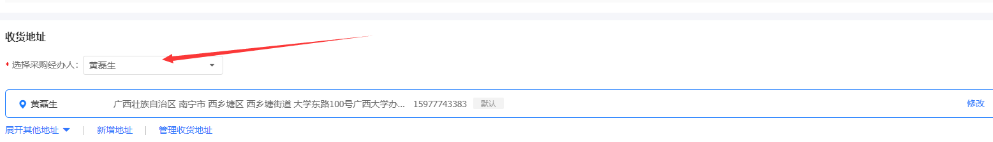
确认无误后点击提交，部门审核人依旧选择：黄磊生，因目前政采云版本还无法实现收货地址传递，请在提交审核时备注中填写：申请单号（设备采购管理系统中采购申请单号，例如：CS201000886）、收货联系人姓名、联系电话（必须提供手机号）、收货地址、是否需要合同和多少个工作日内配送等信息完善。确认无误后点击确定
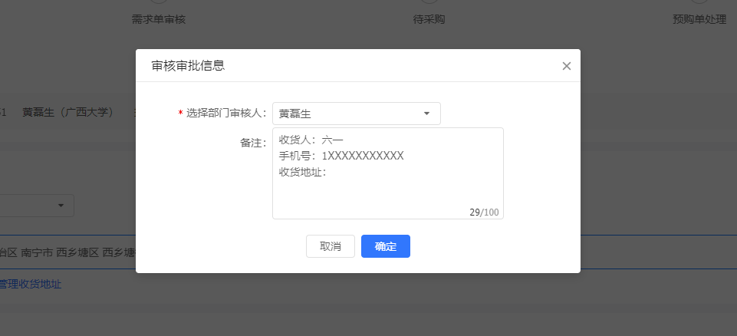
等待审核人审核-采购经办人确定为预购单-预购单确定为订单后等待供应商送货、安装、调试，由用户进行验收。

3 新建采购意向
用户若在现有的网上超市中未找到自己所需要的商品，则可发布在政采云平台发布采购意向，采购意向发布后若供应商可以提供用户需要的商品则会响应用户的采购意向。供应商响应采购意向后用户像前面流程一样提交预购单即可，再由审核人审核通过成为订单即可。
如何新建采购意向：
工作台首页-网上超市-采购需求管理-采购意向管理-新建采购意向
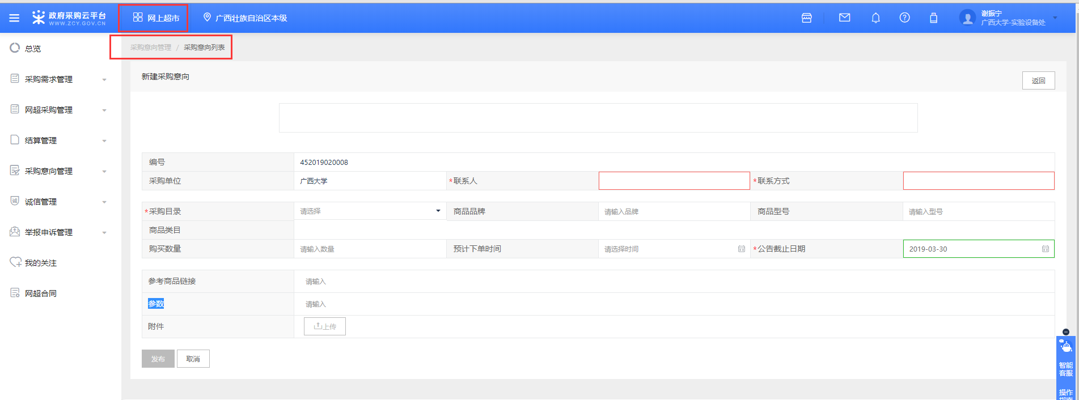
#用户按照格式填写联系人，联系电话、需求商品品牌、型号等信息，确认无误后发布即可。

4 验收：
家具的验收及注意事项
（1）使用单位需填写“验收单”。
(2)家具到货后，使用单位按招标合同规定对货物进行验收。货物若在规定时间内因故不能按时验收，须由使用单位做出书面说明。
若供货单位不能按合同规定时间内交货的，用户有权终止合同，但必须及时提交书面报告到招标与采购管理中心。
(3)验收要查看货物外包装是否完好崭新；按装箱单清点货物及配件是完整及是否崭新完好。
如何办理家具付款：
报账所需材料：①原始凭证报销单；②固定资产入库单；③发票（发票背面须有经办人、验收人、经费项目负责人签字）；④审计单；⑥采购合同。
联系电话：0771-3274121

